
50 éves
a napraforgó bölcsőde
1971-2021

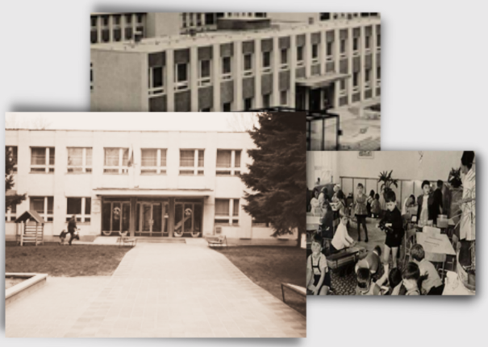

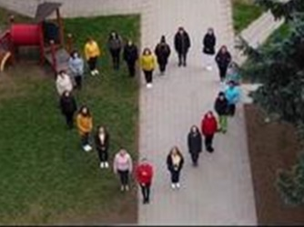
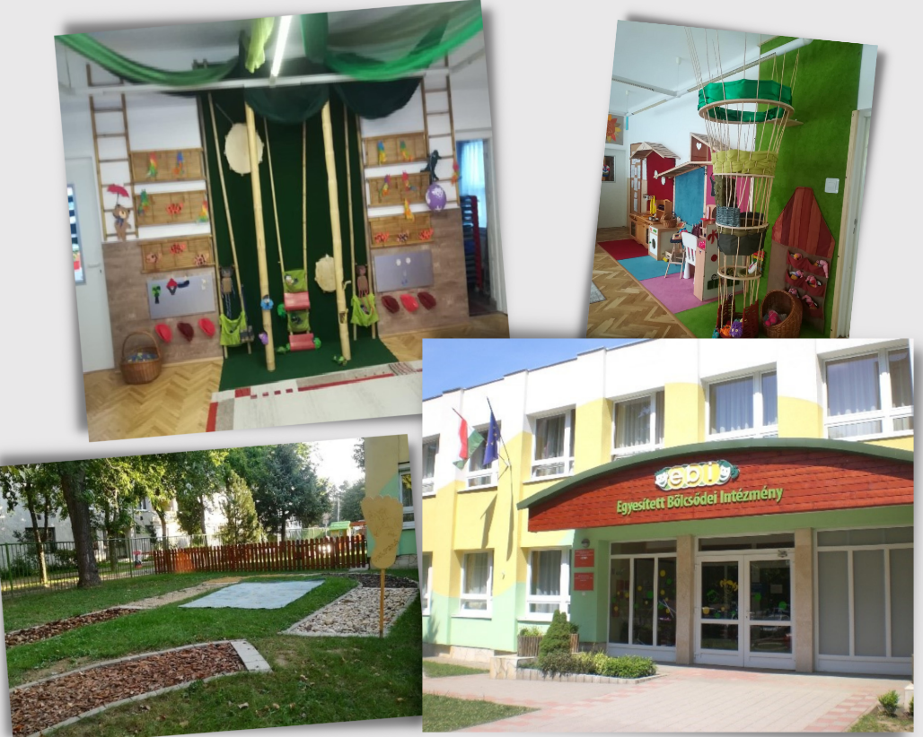
1971.augusztus 20-án nyitotta meg a kapuit a bölcsődés gyermekek előtt Szombathelyen a Módszertani Bölcsőde, mai nevén a Napraforgó Bölcsőde.
Ezúton köszöntjük munkatársainkat, akik az elmúlt 50 év során szívvel, lélekkel dolgoztak és munkájukkal hozzájárultak bölcsődénk jó híréhez.
Köszöntjük azokat a családokat, gyermekeket, akik korai, legmeghatározóbb éveiket e bölcsőde falai között töltötték el.
Napraforgó Bölcsőde dolgozói

